云南大学2024年硕士研究生复试体检流程
- 体检预约：
- 呈贡校区请提前进行网上预约。预约当天有效，过时失效，需要修改预约的同学需在体检前一天修改；东陆校区体检无需预约。
- 体检当天到校医院现场扫码缴费，领取纸质体检表参加体检。
体检时请注意体检地点。
- 体检收费：167元/人，缴费方式：微信、支付宝，不使用现金缴费。
- 体检时间、地点：
呈贡校区校医院：3月23--26日;3月28--4月1日；
4月8--13日；每天上午8:30-12:00；下午13:00-15:00
东陆校区校医院：3月23、24、27、30、31日；
每天上午8:00-12:00；下午13:00-15:00
东陆校区校医院：4月15--24日，周一、三、五；
每天上午8:00-12:00。
- 体检流程如下：
- 关注“云南大学校医院”微信公众号
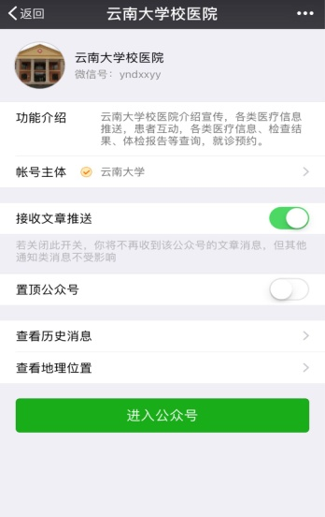
- 进入公众号，选择医院服务→学生体检预约
（3）填写个人信息
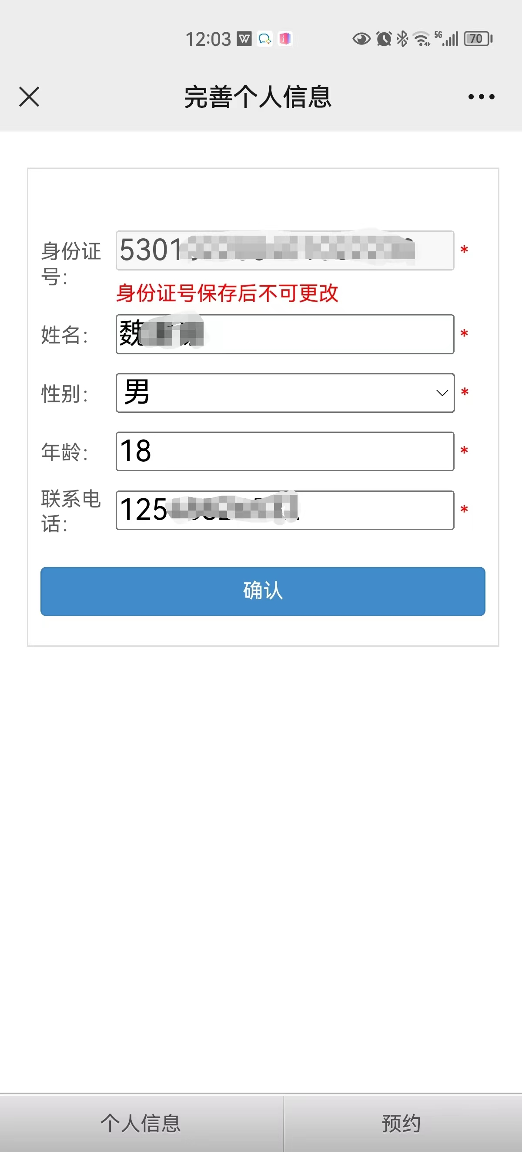

（4）增加预约，选择可预约的体检时间（注意核对面试及体检地点，合理安排体检时间)，确认预约。不能选择的时间，即此校区该天不做体检。
（5）在预约时间、地点参加体检。现场缴费后出示缴费信息，领取纸质体检表进行体检。

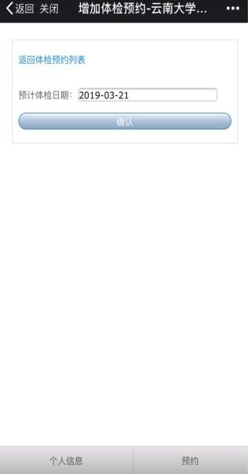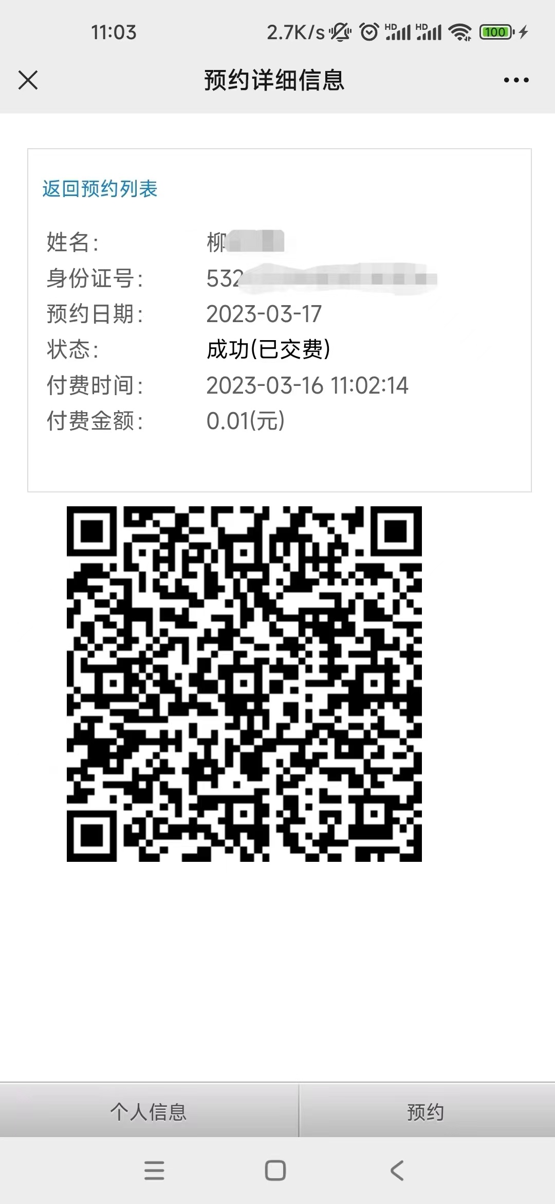

- 温馨提示：
（1）请在体检时间段到参检校区领取体检表。
（2）体检结束，需交回体检表核对项目是否全部完成，并将体检表双面拍照留存信息。
（3）报考云南大学的考生无需领取体检结果。校医院会将体检合格人员名单上报研究生院。我校报考外校，需要领取体检表的同学，请在交表时说明，并于体检后第三天按拍照的抽血号领取体检表。
（4）体检前一天注意休息，避免剧烈运动和情绪激动，保证充足睡眠，以免影响体检结果。
（5）体检当日，请着宽松的服装，不要穿连衣裙、连裤袜，勿戴隐形眼镜，勿穿有金属扣子之内衣裤，勿携带贵重饰品。
（6）抽血请于上午完成。留取尿液标本时，需留中段尿（经期正常留样，请在抽血单上注明经期）。体检前三天要注意饮食，宜清淡，多饮水，不要进食过多油腻，不易消化的食物。不饮酒，不吃对肝，肾功能有损害的药物。
- 体检中，如有需要复查的项目，工作人员会在收表时或体检后
电话通知本人，请保持电话畅通。
（8）如需咨询请致电云南大学体检中心0871-65033523。
体检项目及收费表
收费项目 | 计费单位 | 收费标准 | 批准机关及文号 | 备注
1、体检费（含内、外科（皮肤）、五官科、常规检查和总检报告） | 元/生 | 17.00 | 云南省发展和改革委员会、省卫生厅 云发改收费【2005】556号  云价收费【2021】98号调整价格项目
2、数字化摄影（DR） | 元/生 | 30.00
3、肝功（11项） | 元/生 | 37.00
4、肾功（3项） | 元/生 | 21.00
5、静脉采血器采血 | 元/生 | 4.00
6、色觉检查 | 元/生 | 3.00
7、听力筛选试验 | 元/生 | 7.50
8、血常规（21项） | 元/生 | 15.00
9、十二导联心电图 | 元/生 | 20.00
10、嗅 觉 | 元/生 | 3.00
11、尿常规 | 元/生 | 10.00
合 计 |  | 167.50 | 按每生167.00元收取

云南大学校医院
2024年3月

